Une solution complète signée igus fait passer le temps de montage de centres d'usinage de quelques semaines à quelques heures
Les systèmes readychain prêts à monter permettent de réduire les coûts de process et les erreurs

Pour ses centres d'usinage à portique, le fabricant de machines-outils taïwanais Hartford mise sur des systèmes de chaînes porte-câbles entièrement confectionnés igus. Ceux-ci permettent d'éviter de nombreuses opérations, réduisant le temps de montage requis à une demi-journée seulement alors qu'il était auparavant de plusieurs semaines.

S'il est un secteur où les temps de traitement ont une importance décisive, c'est bien celui des machines-outils. La suppression d'opérations permet de réduire nettement les coûts de process. Les ingénieurs de la société Hartford, plus grand fabricant de centres d'usinage CNC de Taïwan, en sont conscients. Cette entreprise qui a plus de 50 ans a déjà livré plus de 46.000 machines dans 65 pays. Depuis 2017, elle met au point des installations CNC d'une gamme baptisée AERO, qui sont des centres d'usinage à portique pour composants de grande taille utilisés en aéronautique par exemple. Un secteur où la précision et la fiabilité jouent un grand rôle. Il est donc important que toute l'alimentation en énergie entre l'armoire électrique et les pièces en mouvement (broche, moteurs) y soit bien assurée. Pendant ce temps, toutes les informations concernant la position des axes et les mouvements doivent être renvoyées à la commande sans la moindre interruption. Cette connexion doit être assurée à des accélérations allant jusqu'à 0,5 g et à une vitesse maximale de déplacement de 60 m/min sur le premier modèle de la série, le centre d'usinage AERO626.

Une solution complète sûre à fournisseur unique
Les ingénieurs Hartford se sont adressés au spécialiste des plastiques en mouvement igus. igus est en effet la seule entreprise à mettre au point des chaînes porte-câbles configurables et calculables en ligne ainsi que des câbles ultra souples dédiés, appelés chainflex et testés sur deux milliards de cycles par an dans le laboratoire de l'entreprise qui couvre une superficie de 2.750 mètres carrés. Ces systèmes complets d'un fournisseur unique, baptisés « readychains », sont confectionnés sur mesure dans 12 sites répartis dans le monde entier et livrés prêts à monter. igus a présenté à Hartford une solution pour les installations de la gamme AERO. Les chaînes porte-câbles igus présentent un avantage de taille : Elles permettent de réduire considérablement l'espace de montage requis. Cela s'explique notamment par le fait que tous les câbles chainflex utilisés sont munis d'une gaine extérieure en PUR résistant aux huiles. Il n'est donc pas nécessaire d'avoir recours à des tuyaux protecteurs supplémentaires, ce qui diminue la place dont ont besoin les câbles et donc la taille des chaînes, facilite l'entretien et réduit enfin les coûts en raison de l'absence desdits tuyaux. Un plan en 3D de la readychain utilisée et de son cadre de montage a ensuite été élaboré en coopération étroite entre igus Taïwan et Hartford afin de simuler le déroulement du montage. Un travail aussitôt couronné de succès. La première chaîne porte-câbles munie de tous les câbles électriques a pu être montée en une heure. Et il n'aura même fallu que 40 minutes pour monter la deuxième renfermant les tuyaux hydrauliques.

Suppression d'opérations pour une productivité nettement plus élevée
Les fabricants de machines-outils essaient normalement d'éviter que trop de tâches de montage soient effectuées simultanément sur une installation. Les interventions manuelles nombreuses de différents employés n'entraînent pas automatiquement une hausse de l'efficacité et augmentent en outre le risque d'erreurs. L'utilisation de readychain permet de monter entièrement les quatre chaînes porte-câbles igus en une demi-journée. Auparavant, pour une installation AERO, deux personnes avaient besoin d'une semaine et demie pour le travail sur l'axe X et d'une semaine de plus pour l'alimentation en énergie de axes Y et Z. Maintenant, Hartford peut réduire opérations et coûts de process tout en augmentant nettement la productivité.

Légendes :

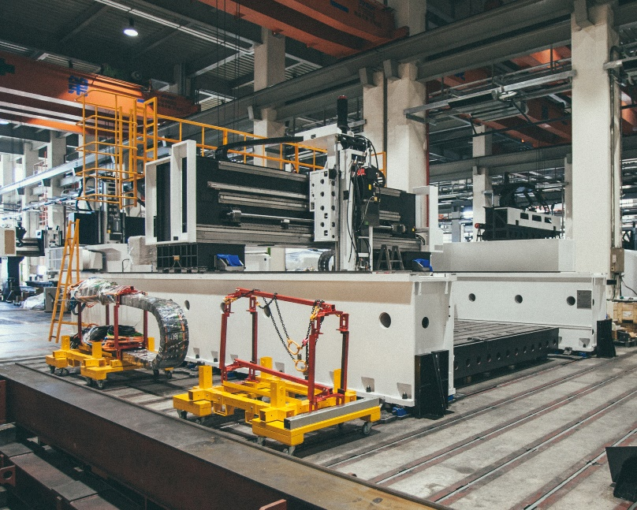
Photo PM5418-1
Les installations d'usinage à portique de la société Hartford disposent d'une alimentation en énergie sûre et fiable grâce aux chaînes porte-câbles igus. (Source : igus)

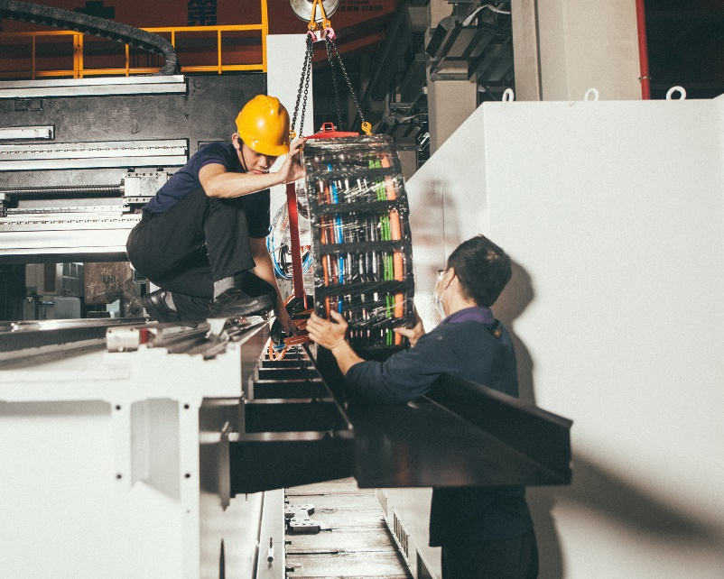
Photo PM5418-2
Les chaînes porte-câbles avec les câbles et le cadre de montage sont livrées directement chez Hartford sous forme de readychain. Une demi-journée suffit maintenant à les monter, contre quelques semaines auparavant. (Source : igus)
CONTACT:  Hanne Geelen  igus® S.P.R.L  Jagersdreef 4A  2900 Schoten  Tél. +32 3 330 1360  Fax +32 3 33 79 71  info@igus.be  www.igus.be | A PROPROS D’IGUS :  igus® Belgique est la filiale commerciale du groupe igus® qui est un des leaders mondiaux de la fabrication de systèmes de chaînes porte-câbles et de paliers lisses polymères. L’entreprise familiale dont le siège est à Cologne est présente dans 35 pays et emploie quelque 3.800 personnes dont dix en Belgique. En 2017, le groupe igus a réalisé un chiffre d’affaires de 690 millions d’euros avec ses « motion plastics », des composants en polymères dédiés aux applications en mouvement. igus dispose des plus grands laboratoires de test et des plus grandes usines de son secteur afin d’offrir rapidement à ses clients des produits et solutions novateurs répondant à leurs besoins.

Contact presse:  Oliver Cyrus  Head of PR & Advertising  igus GmbH  Spicher Str. 1a  D-51147 Köln  Tél. +49 (0) 22 03 / 96 49 - 459  Fax +49 (0) 22 03 / 96 49 - 631  ocyrus@igus.de  www.igus.de | Les termes "igus", "Apiro", "chainflex", "CFRIP", "conprotect", "CTD", "drylin", "dry-tech", "dryspin", "easy chain", "e-chain", "e-chain-systems", "e-ketten", "e-kettensysteme", "e-skin", "flizz", "ibow", "igear", "iglide", "iglidur", "igubal", "kineKIT", "manus", "motion plastics", "pikchain", "plastics for longer life", "readychain", "readycable", "ReBeL", "speedigus", "triflex", "robolink" et "xiros" sont des marques protégées en République Fédérale d'Allemagne et le cas échéant à niveau international.

